AMICALE du Centre Hospitalier de Valence
179, bd du Maréchal Juin
26953 Valence Cedex
: 0475757433
E-mail : amicale@ch-valence.fr
Blog : amicalechv.canalblog.com
Intranet : vie du personnel
Permanences le mardi et jeudi de 12H30 à 16H.

Le samedi 8 décembre 2018

Fête des Lumières 2018 à LYON

ALLER-RETOUR EN CAR
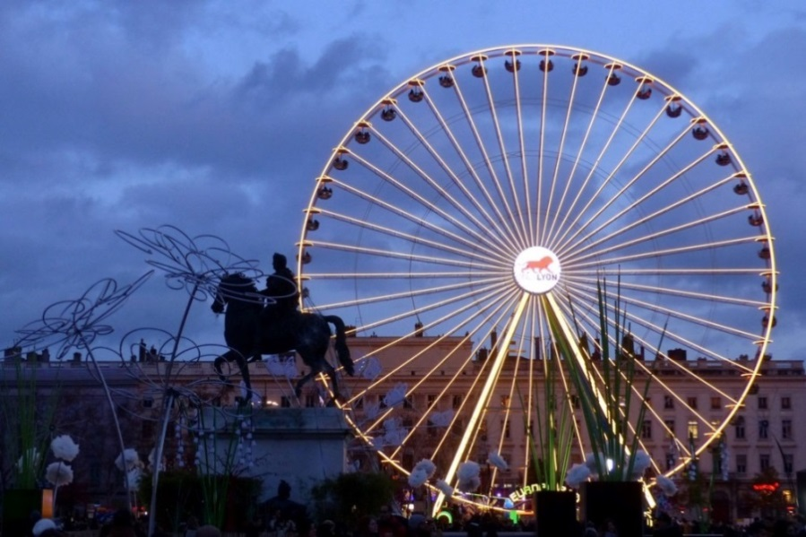

Prix adhérent: 15€
Prix extérieur: 20€
Inscription jusqu’au jeudi 29 novembre 2018

Annulation si moins de 25 inscrits

Départ à 16h parking Fontlozier, école Paul Langevin,au bout de l’ avenue de la Libération et du chemin de Lautagne.

Arrivée et départ à Lyon quai du Rhône

Retour départ de Lyon à 23h 30
Arrivée à Valence vers 1h le 9 décembre
Fait à Valence, le 30 octobre 2018, MC

